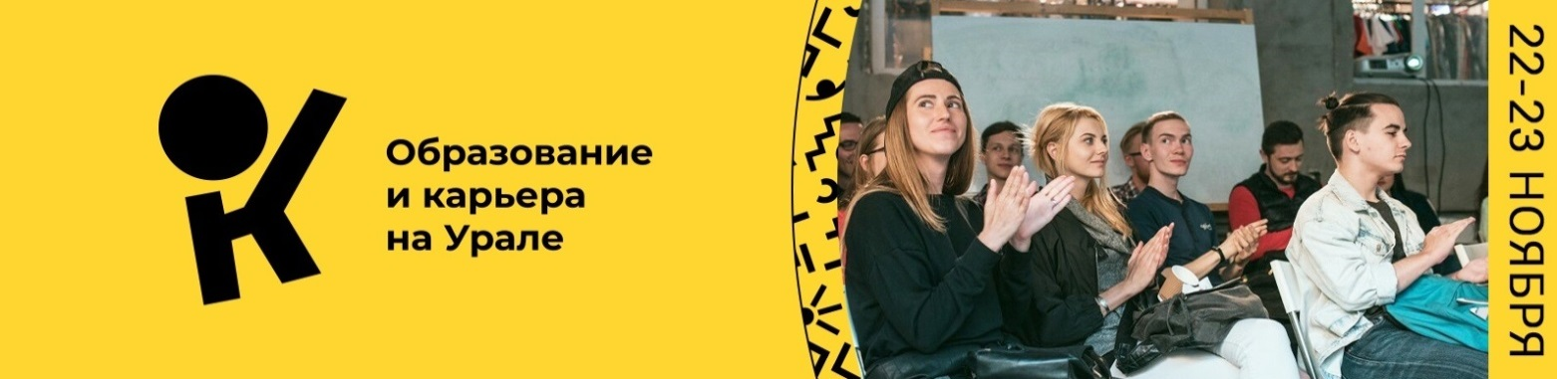
22–23 ноября 2019 года
в г. Екатеринбурге
на площадке Международного выставочного центра
"Екатеринбург-ЭКСПО" (г. Екатеринбург, Бульвар Экспо, д. 2)

состоится выставка-форум
"Образование и карьера на Урале"

Выставка-форум – масштабный образовательный проект, объединяющий выставку товаров и услуг для образовательных учреждений и площадку для взаимодействия молодежи с крупными компаниями-работодателями.

Посетители выставки-форума:

молодые специалисты, находящиеся в поисках работы, школьники средних, старших классов и их родители, директора школ и других учебных заведений, сотрудники образовательных учреждений, отвечающие за закупки, руководители корпоративных университетов, тренинговых компаний, HR-специалисты.

Программа выставки-форума:
22 ноября  Серия мастер-классов от HeadHunter, Сбербанк, Мегафон;  Шоу “Импровизация”;  Science Slam для школьников;  Квиз от Coca-Cola;  Научное шоу “Открытая лабораторная”;  Выступление специального гостя - Олега AsSa, видеоблогера, автора канала “Все работы хороши”. | 23 ноября  Круглый стол “Актуальность выбранной профессии”;  Серия мастер-классов от HeadHunter, Targem Games, Rabota.ru, Bright Fit;  Мастер-класс от Ernst and Young «Идеальный кандидат»;  Мастер-класс от Евгения Захарова «Как перестать тупить»;  Классический Science Slam;  Тренинг от Coca-Cola «Секретный ингредиент твоего успеха»;  Выступление специального гостя – SATYR -видеоблогера, продюсера и пародиста.

Примите участие в выставке-форуме!
Получите бесплатный билет или забронируйте стенд для своей компании!

Официальный сайт выставки-форума: https://okural.ru/
Контакты организаторов выставки-форума: +7 (343) 215-79-98 доб. 278

